УЧРЕЖДЕНИЕ ВЫСШЕГО ОБРАЗОВАНИЯ
«УНИВЕРСИТЕТ УПРАВЛЕНИЯ «ТИСБИ»
Факультет управления
Кафедра «Менеджмента и предпринимательства»

Исследовательский проект
на тему: «Экологическая обстановка в местах отдыха в Республике Татарстан, на примере парка «Черное озеро» г. Казань»

Работу выполнила
студентка гр. БИ-116 Батуева А.А

Научный руководитель
(кандидат хим. наук, доцент) Уткина Е.И

Казань, 2023
Содержание
ВВЕДЕНИЕ 3
1. ХАРАКТЕРИСТИКА ПАРКА «Черное озеро»
1.1.История возникновения парка «Черное озеро» 5
1.2.Основные этапы развития парка «Черное озеро» 8
1.3. Развитость инфраструктуры 9
2. ЭКОЛОГИЧЕСКАЯ ОБСТАНОВКА В МЕСТАХ ОТДЫХА, НА ПРИМЕРЕ ПАРКА «ЧЕРНОЕ ОЗЕРО» 13
2.1. Анализ состояния экологической обстановки в парке «Черное озеро»
2.2. Транспортная нагрузка на парк «Черное озеро» 15
2.3. Мероприятия по снижению вредного воздействия на экологическую обстановке территории парка «Черное озеро»
ЗАКЛЮЧЕНИЕ
СПИСОК ЛИТЕРАТУРЫ

ВВЕДЕНИЕ
Любое общественное пространство – это не только инфраструктура, но, прежде всего, среда для взаимодействия людей, их общения, отдыха, занятия спортом, прогулок с детьми, с семьей, общения с друзьями, а качество городских пространств является важнейшей составляющей в определении уровня жизни населения.
На территории Республики Татарстан располагается большое количество общественных мест, в том числе, парков и скверов и в целях привлечения внимания общества к вопросам комплексного развития территорий, их благоустройства и озеленения, создания комфортных условий проживания в Республике Татарстан 2015 год был объявлен Годом парков и скверов, 2016 год – Годом водоохранных зон, а 2017 год – Годом экологии и общественных пространств.
Общая площадь парков, скверов, набережных на начало 2017 года составила 11,9 млн.кв.метров. А за период 2015 – 2016 годов в рамках республиканских мероприятий по созданию и обустройству парков и скверов, водоохранных зон по всей республике было преобразовано 186 парков и прибрежных территорий общей площадью - 5,2 млн.кв.метров.
В связи с возрастанием влияния антропогенных факторов на окружающую среду отмечается снижение качества воздуха в общественных местах, водные объекты загрязняются и люди теряют столь ценные природные объекты в черте города.
Цель работы – изучить историю возникновения парка и проанализировать его текущую экологическую обстановку, для того, чтобы сделать выводы о безопасности времяпрепровождения жителей города в нем.
Мы считаем данную тему актуальной и ставим перед собой следующие задачи:
- Узнать историю возникновения парка
- Изучить основные периоды развития и трансформации культурного объекта
- Проанализировать развитость инфраструктуры внутри парка
- Выявить виды зеленых насаждений, которые были высажены в парке
- Рассчитать транспортную нагрузку на парк
- Разработать план мероприятий для работы с посетителями парка
- Сделать вывод об экологической обстановке внутри городского объекта
Объект исследования – парк «Черное озеро»
Методы исследования – наблюдение, социологический опрос, анализ, синтез, обобщение

1. ХАРАКТЕРИСТИКА ПАРКА «Черное озеро»
1.1.История возникновения парка «Черное озеро»
В дальней части парка находится озеро, которое тоже называется Черным. Когда-то здесь плавали очень редкие птицы – черные лебеди. Отсюда и произошло название «Черное озеро».
Свое название он получил от одноименного озера. "Город озер" - так называлась Казань из-за большого количества водоемов, возникших из староречья русла Казанки.
Черное озеро было чистым и рыбным. В давние времена считалось, что его вода особенно пригодна для печения калачей. В 1829 голу берега озера были обработаны уступами, обложены дерном и обсажены деревьями. А в 1847 году сад был обнесен красивой кованой чугунной оградой. Но озеро постепенно заболачивалось и загрязнялось, в связи, с чем в 1889-1891 годах во¬доем был засыпан. Так возник сад "Черное озеро", ставший излюбленным местом отдыха горожан. В саду работал ресторан Ожегова с бильярдом, кегельбаном и тиром, действовали знаменитые фотографические павильоны мадам Вяткиной. В летнее время горожане прогуливались под звуки оркестра. Зимой в парке устраивался каток - традиционное место свиданий и встреч. А в 1894 году сад украсился фонтаном. В любое время года парк был полон жизни
1.Белое озеро
После пожара 1842 года озеро площадью 1,7 га было засыпано, а бывшая Кузнечная площадь, получившая название Николаевской, распланирована. В 1891 году на ее месте был разбит Николаевский сквер (ныне Ленинский сад).
Собственно, Черное озеро было самым большим водоемом системы. Длина его к концу XIX столетия составляла не менее полуверсты. Берега озера были благоустроены, но уже авторы первой трети позапрошлого века писали о хорошей, чистой и мягкой воде озера, как о временах давно прошедших. Уже в их время озеро, лишенное ключевого питания, загнивало и издавало неприятный запах.
Правда, в 1829 году берега озера были отделаны уступами, обложены дерном и обсажены аллеями, а в 1887 году весь Черноозерский сад с водоемом был обнесен чугунной решеткой стоимостью в 7 тысяч рублей. Но эти полумеры не спасли водоем. Частичная засыпка предпринималась за последнюю четверть века его существования несколько раз. Предпоследняя была произведена в 1862 году, окончательная — в 1891.
- Ресторан «Черноозерский»
В середине XIX века лучшим рестораном в Казани считался «Черноозерский». Его содержал Ожегов. Место не сразу стало самым модным в Казани. На это ушло 23 года. Сначала это был трактир. Трактир построили на Черном озере в 1860 году. Через 15 лет Ожегов его выкупил и превратил в ресторан. Он заказал проект двухэтажного ресторана за 30 тыс.рублей, и, в 1886 году известный казанский архитектор Владимир Кузьмич Бечко-Друзин, выстроил на том самом месте роскошное новое здание. Этот деревянный на каменном фундаменте павильон с двумя мезонинами, терассой и башенкой долгое время представлял собой одну из заметных достопримечательностей нашего города. После обновления события начали разворачиваться с невероятной скоростью. Ресторан стал заведением первого разряда. В XIX веке это было все равно, что получить пару звезд Мишлен. Теперь там принимали гостей до ночи и продавали алкоголь по собственной цене.
Потом он стал одним из самых дорогих ресторанов в Казани Иностранные названия писали так, как слышали. Например, под маской непонятного «вензорва» скрывался мясной суп виндзор.
Гостей заманивали не только едой. В зале стоял бильярд и кегельбан (брат боулинга), а по вечерам играл оркестр. Как и во всех уважающих себя ресторанах, там стоял телефон, и всегда лежали газеты.
- Фотоателье в парке Черное озеро
Принадлежало оно Анне Петровне Вяткиной. Анна Петровна была мастером портретной съемки, на Всероссийской выставке 1886 года ее портретные работы поразили всех качеством исполнения, были призы и на Петербургской выставке 1894 года. Вообще, Анна Петровна увлеклась фотографией вслед за супругом, Матвеем Афанасьевичем. Происходил он из дворян, преподавал рисование и черчение в уездных училищах. В 1857 году, в возрасте 37 лет (родился в 1820 году), открыл свое первое фотографическое заведение на Гостинодворской улице в доме Заусайлова (ныне ул. Чернышевского). В 1871 расширил бизнес и получил свидетельство на содержание фотографии в Черноозерском саду. В 1891 году Анна Петровна становится владелицей Черноозерской фотографии, а после смерти супруга в 1896 и Гостинодворской. И успешно руководит или вплоть до 1907 года. Что интересно, в фотоателье Вяткиной делали портерты вся члены семьи Боратынских.
- Арка влюбленных
Или Арка вздохов, которая расположена со стороны улицы Лобачевского. Она построена в 30-х годах прошлого столетия Арка имеет эллиптическую форму и обладает акустическим эффектом: два человека, находясь по разные стороны арки, слышат друг друга, даже если говорят шепотом.
В 1940-е годы XX века сад переименовали в Детский парк. К западу от действующего фонтана построили площадки для тренировок волейболистов и детских игр, обустроили места для проведения массовых мероприятий и купальни. В центре парка находился детский городок с горками, качелями, каруселями, песочницами, фонтаном.

1.2.Основные этапы развития парка «Черное озеро»
До середины 18 века. Находились естественные озёра Банное и Чёрное.
В следствии реформы Екатерины 2 в 1768г был разработан новый план Казани. Архитектор В. И. Кафтарев придал правильную форму парку и увеличил глубину озера.
После 1774г после штурма Пугачёвым была устроена набережная Чёрного озера.
В 1820г парк официально стал называться общественным садом. В 1847 г парк обнесли чугунной решёткой. В 1875 г главная аллея получила газовое оснащение. В 1889 г Чёрное озеро было засыпано.
В 1890 г на месте чёрного озера состоялась Всероссийская промышленная выставка.
В 1894 г в парке установили фонтан. Зимой этого же года появляется каток на месте озера.
В 1920-е г были выполненные комплексы благоустройственных работ.
В 1925 г на катке начались занятия по хоккею, благодаря которому зародился хоккейный клуб Динамо.
В 1930-е гг установили арку влюблённых.
С 1950-1960-е гг превращён в детский парк.
В 1970-е гг построена детская деревянная крепость, была снесена в 1990 гг.
В 2002 г городской сад чёрное озеро был включён в охраняемый реестр как памятник регионального (республиканского) значения. Благодаря чему в парке началась реконструкция.
Сейчас функциональное зонирование парка состоит из 7 зон.
К будущим перспективам развития относится перестройка детской площадки и открытие зоны летнего кафе.

1.3. Развитость инфраструктуры
Парк «Чёрное озеро» расположен в самом центре Казани и представляет собой вытянутую и довольно узкую зелёную зону между двумя полосами движения улицы Дзержинского. Озера как такового здесь уже не осталось, зато есть прямоугольный пруд с фонтанами.
Концептуально парк объединяет и память о прошлом и инновации, его фишка — внушительный пруд. Расположение парка «Черное озеро» на картах города представлено на рисунке 1.3.1.
Парковая зона раскинулась в низине, поэтому каждый вход в нее оборудован массивными лестничными маршами. Для удобства передвижения людей с ограниченными возможностями, родителей с детскими колясками и велосипедистов установлены пандусы с металлическими перилами.
Рис.1.3.1. – Расположение парка на картах города
Противоскользящее покрытие въездов и прогулочных дорожек выполнено из камня.
В центральной части парка расположена круглая площадь, покрытая крупной брусчаткой. Над ней в форме двух полукружий смонтирована деревянная пергола, а на пересечении осей разбита клумба, оборудованная системой автоматического полива. Длинная скамейка по периметру площади завершает оформление центральной зоны «Черного озера».
Следующий участок представляет собой открытую площадку, предназначенную для проведения различных мероприятий и концертов. Она разделена на небольшую сцену и зону для зрителей. Последняя расположена ярусными рядами на пологом склоне наподобие древнего амфитеатра. Настил для сцены выполнен из обработанной специальными составами лиственницы.
Территория парковой рощи прорезана аккуратными извилистыми тропинками, по обочинам которых установлены низкие фонари. Вдоль дорожек стоят удобные скамейки и урны. В этой же зоне организована детская площадка и уголок для занятия спортом.
В зимнее время Черное озеро замерзает, поэтому здесь организовывают каток. Он пользуется огромной популярностью среди горожан. На протяжении более ста лет сюда приходят взрослые и дети, чтобы покататься на коньках и пообщаться на свежем воздухе. В прокатном пункте можно взять спортивный инвентарь во временное пользование.
Территория условно поделена на шесть функциональных зон:
- озеро;
- ресторан;
- открытая площадка;
- центральная площадь;
- роща;
- восточный вход.
Внешний вид на центральную часть и восточный вход представлен на рисунке 1.3.2
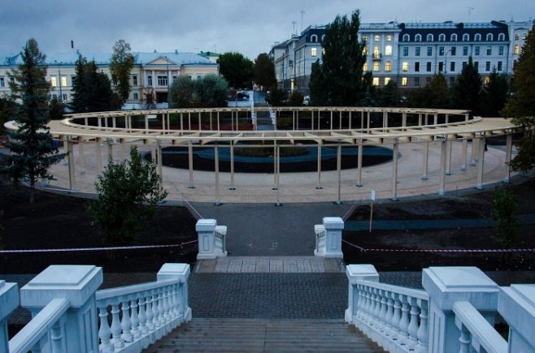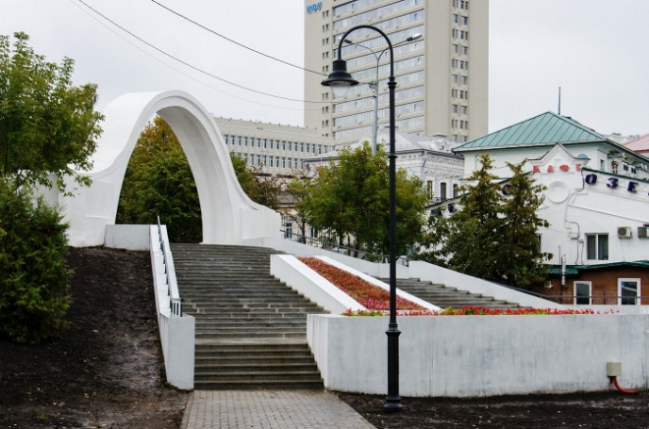
Рис.1.3.2. – Внешний вид на центральную часть и восточный вход
Каждый участок предназначен для выполнения определенных задач. В зависимости от сезона предусмотрена их корректировка. К примеру, в зимний период летнее озеро с фонтаном будет превращаться в каток, а открытые кафе — прятаться в застекленных верандах и террасах ресторана.
В парке регулярно проходят городские праздники, музыкальные и танцевальные мероприятия. А летом 2015 г. было принято решение реконструировать и благоустроить «Чёрное озеро» и Ленинский сад, обустроив здесь спортивные площадки, включая детскую со скалодромом, дорожку для джоггинга, «наземный» фонтан и множество кафе. Спортивные объекты парка после реконструкции представлены на рисунке 1.3.3.
Одна из наиболее популярных достопримечательностей современного парка — это Арка влюблённых, или Арка вздохов. Арка была выстроена в 1930-х гг. и на первый взгляд не представляет собой ничего особенного: белая парабола из бетона, к которой ведёт лестница.
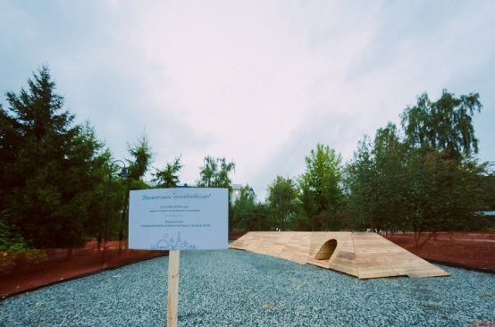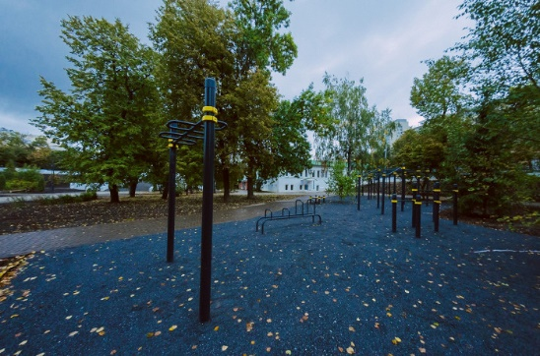
Рис. 1.3.3. – Спортивные объекты парка после реконструкции
Но арку отличает одна особенность: если двое влюблённых внутри арки встанут лицом каждый к своей стенке и тихонько нашепчут что-то ей (стенке), то им будет замечательно слышно друг друга. Вид на парк с высоты представлен на рисунке 1.3.4.
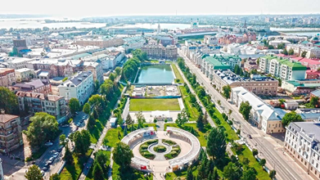
Рис. 1.3.4. – Вид на парк с высоты
2. ЭКОЛОГИЧЕСКАЯ ОБСТАНОВКА В МЕСТАХ ОТДЫХА, НА ПРИМЕРЕ ПАРКА «ЧЕРНОЕ ОЗЕРО»

2.1. Анализ состояния экологической обстановки в парке «Черное озеро»
Анализируя экологическую обстановку парка, безусловно, важный аспект исследования – изучение зеленых насаждений внутри городского пространства. Тщательно изучив данный аспект, мы выяснили, что после проведенной реконструкции на небольшой территории парка произрастают 22 вида деревьев и 12 видов кустарников.
Основной массив парка – растения природно-климатической зоны средней полосы России: ель обыкновенная, липа мелколистная, береза повислая, рябина обыкновенная, дуб черешчатый.
Встречаются и экзотические деревья: лиственница сибирская, туя западная, ель колючая. Доминирующим видом является декоративный кустарник – кизильник черноплодный, образующий живые изгороди, живописно окрашивающиеся осенью в красновато-желтые цвета.
Возраст растений после реконструкции около 20 лет, а так же есть виды деревьев возраст которых насчитывается более 100 лет.
Разные виды деревьев и кустарников обладают не одинаковой пылеулавливающей способностью листьев. Зеленые насаждения задерживают пыль и уменьшают запыленность воздуха.
Эффективность пылезащитных свойств растений у разных пород зависит от строения дерева, его ветрозащитной способности. Лучше всего задерживают пыль деревья с шершавыми, морщинистыми, складчатыми, покрытиями волосками липкими листьями.
- Шершавые листья
(вяз) и листья, покрытые тончайшими ворсинками (сирень, черемуха), лучше удерживают пыль, чем гладкие (клен, ясень).
- Листья с войлочным опушением
по пылезадержанию мало отличаются от листьев с морщинистой поверхностью, но они плохо очищаются дождем.
- Клейкие листья
в начале вегетации имеют высокие пылеулавливающие свойства, но их утрачивают
Кроме тополя, хорошими пылеулавливающими способностями обладают каштаны, которые почти также выносливы, как тополя. Хорошо справляются с функцией очистки воздуха вязы, а также такие кустарники как шиповник, сирень и акация.
А вот липы и березы, к сожалению, не способны расти в условиях повышенной загазованности, поэтому могут существовать лишь в парковых зонах и спальных районах.
Рис. 2.1.1. – Схема, где представлены зеленые насаждения, высаженные в парке
Кроме того, мы провели опрос среди посетителей парка, чтобы выявить его проблемные места, узнать, что больше всего привлекает посетителей в парке, а чего им не хватает (более подробно результаты мы изложили в презентации)
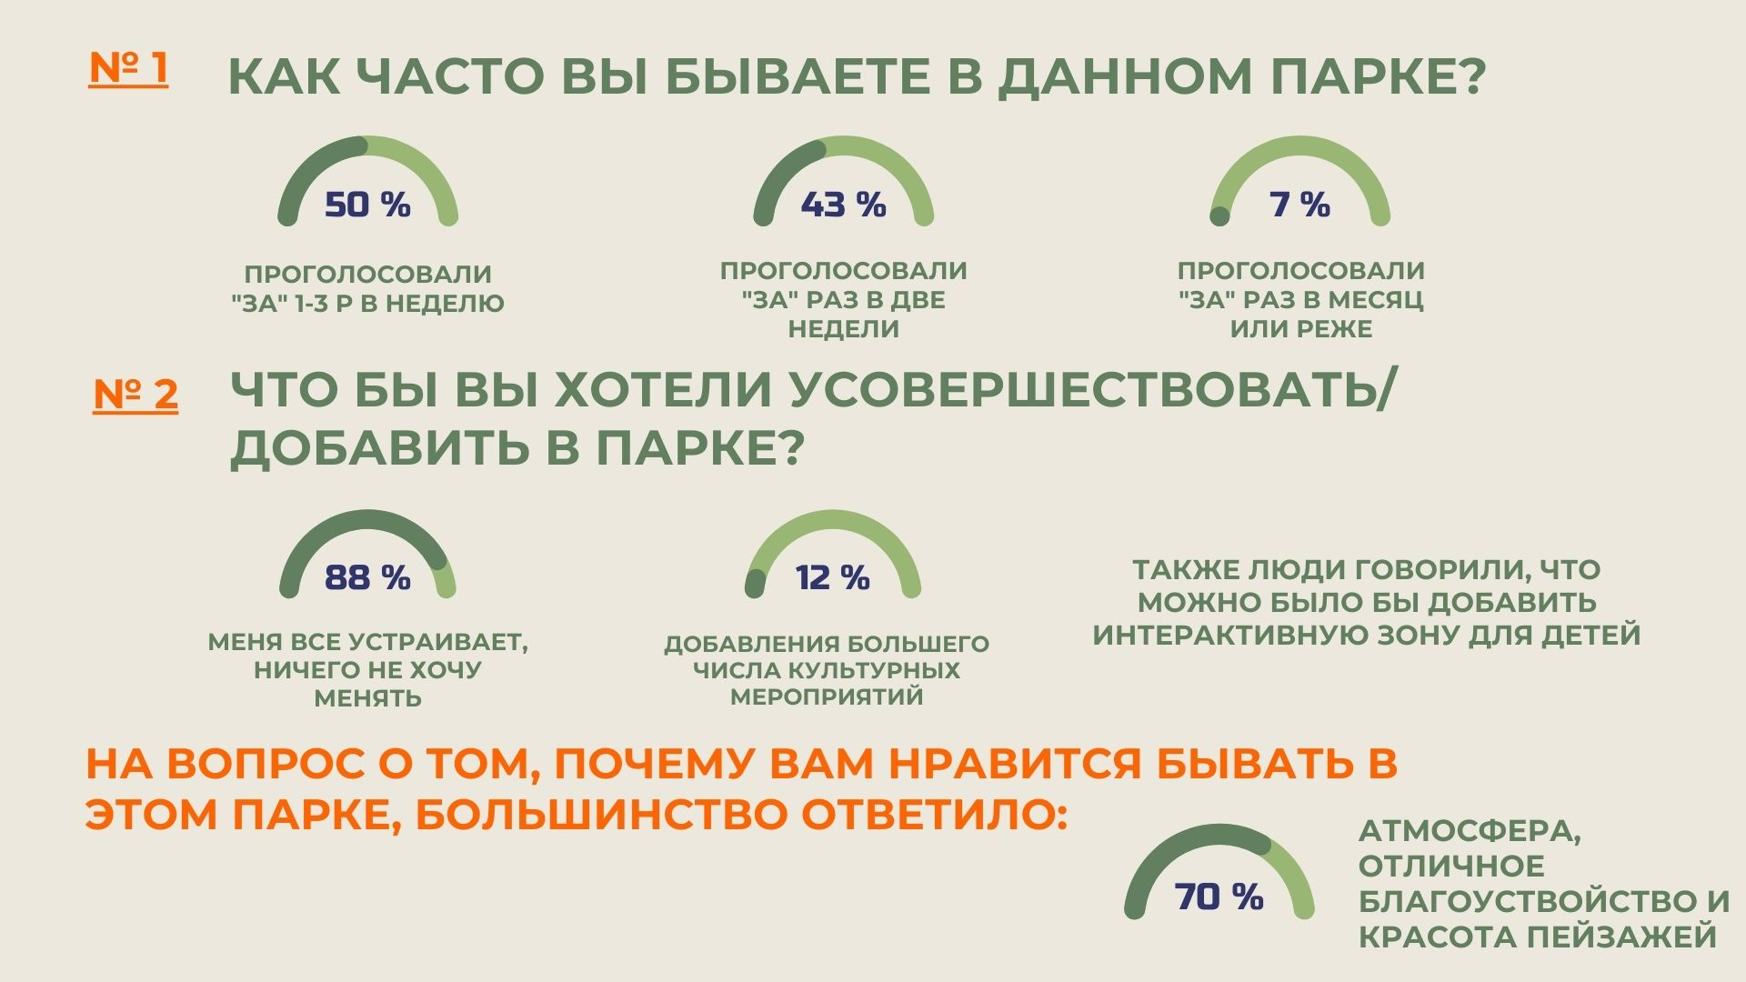
Рис. 2.1.1. – Опрос, проведенный среди посетителей парка

2.2. Транспортная нагрузка на парк «Черное озеро»
Парк входит в список объектов историко-культурного наследия Республики Татарстан и является памятником ландшафтной архитектуры, а удачное расположение позволяет добираться до университетов, театров, госучреждений и офисов пешком, именно поэтому, возле парка не наблюдается большого потока автомобилей.
Для того, чтобы в этом убедиться, мы провели исследование: с 14 до 15 часов дня на улице Держинского были посчитаны машины, общее количество составило 640 единиц, с погрешностью плюс/минус 10 автомобилей.
Пробок в районе парка не наблюдается, транспортная нагрузка невысокая, так как полосы всего 2 и движение равномерно, вечером нагрузка совсем снижается.
Также, мы выяснили, что в ближайшем радиусе парка не найдено промышленных предприятий и объектов, что сопутствует прекрасной обстановке, чистоте и свежему воздуху внутри парка.

2.3. Мероприятия по снижению вредного воздействия на экологическую обстановке территории парка «Черное озеро»
Для того, чтобы поддерживать хорошую экологическую обстановку внутри парка и развивать экологическое просвещение среди посетителей парка и прививать культуру осознанного потребления и мысль о том, что нужно беречь природу детям, мы разработали план мероприятий на 4 месяца, который отражен в Таблице 2.3.1
Дата | Мероприятие | Цель мероприятия
май | Экологический квиз (использование игрового формата) | Увеличить уровень образованности студентов в теме экологии при помощи игровой тематики
июнь | Квест для детей с использованием деревьев внутри и кустарников | Увеличить уровень знаний у детей о видах деревьев, рассказать о проблеме вырубки и леса и как мы можем на это повлиять
июнь | Экологическая акция «Мусору нет» - интересные лекции на тему осознанного потребления и resycling | Минимизировать отходы, отказаться от использования пластика, вещей и предметов, которые не могут быть переработаны, в пользу товаров многоразового использования
июль | Экокросс (дистанция для детей, а маршрут внутри парка) | Привлечь внимание к проблемам экологии с помощью спортивных мероприятий соответствующей тематики
август | Акция «Посади дерево», согласованная с администрацией города | Подарить людям ощущения собственного ценного вклада в улучшение окружающей среды при помощи акции

ЗАКЛЮЧЕНИЕ

В ходе проекта нами были исследованы все аспекты, которые позволяли бы сделать вывод об экологической безопасности парка «Черное озеро»
Анализируя данные, мы пришли к выводу о том, что данное городского пространство действительно можно считать экологически безопасной «зоной». Несмотря на то, что парк располагается в самом центре города, он, можно сказать, защищен от всех факторов, которые могли бы разрушать экологическую обстановку внутри него
Парк «Черное Озеро» является излюбленным местом у горожан и ,по нашему мнению, абсолютно заслужено! В нем будет интересно всем: взрослым, детям, пенсионерам и даже животным.
Но для того, чтобы парк и дальше оставался таким же прекрасным, нам нужно постараться его уберечь от негативного воздействия путем популяризации экологии и осознанного образа жизни!

СПИСОК ЛИТЕРАТУРЫ

- Сайт парка «Черное озеро»
https://www.black-lake.tatar/
- Википедия
https://ru.wikipedia.org/wiki/%D0%A7%D1%91%D1%80%D0%BD%D0%BE%D0%B5_%D0%BE%D0%B7%D0%B5%D1%80%D0%BE_(%D0%BF%D0%B0%D1%80%D0%BA,_%D0%9A%D0%B0%D0%B7%D0%B0%D0%BD%D1%8C)
- Министерство экологии и природных ресурсов Республики Татарстан
https://tatarstan.ru/regulation/expertise/list/eco

